Nuova nomina in ABB: Joerg Theis Presidente di B&R
Un manager internazionale di grande esperienza a capo della divisione Machine Automation di ABB
ABB ha nominato Joerg Theis nuovo Presidente di B&R, la divisione Machine Automation di ABB, a partire dal 1° aprile 2021. Succede a Clemens Sager che ha gestito la divisione ad interim dal 1° gennaio 2021.
Theis, nel gruppo ABB da 23 anni, ha una profonda esperienza nell'automazione di processo e di fabbrica, in particolare nei settori dei beni di consumo, farmaceutico, alimentare, industrie ibride e automobilistico, con un focus sullo sviluppo di offerte di servizi digitali. Ha vissuto e lavorato in Europa e in Asia e, più recentemente, è stato responsabile per l'Asia della divisione Process Automation di ABB per le industrie energetiche, con sede a Singapore. Theis si trasferirà ora al quartier generale globale di B&R a Eggelsberg, in Austria.
"Joerg ha una straordinaria esperienza globale nell'automazione e nei servizi digitali e una spiccata mentalità imprenditoriale", ha commentato Sami Atiya, Presidente della business ABB Robotics and Discrete Automation. "Con la sua profonda conoscenza del settore e la comprovata esperienza nello sviluppo strategico del business, è il leader ideale per supportare la crescita di B&R, continuando a mantenere il focus sui clienti e sull’innovazione, guidando al contempo l'espansione geografica e del portfolio".
"Sono onorato di avere l'opportunità di guidare la divisione Machine Automation di ABB; il nostro lavoro proseguirà basandosi sulla cultura incentrata sul cliente e sull’innovazione, tratti che da sempre caratterizzano e distinguono B&R sul mercato. Non vedo l'ora di lavorare con il team per scrivere insieme il prossimo capitolo della nostra storia di successo", ha detto Joerg Theis.
Theis ha conseguito la laurea in ingegneria chimica presso la FH Aachen, in Germania. È cittadino tedesco, è sposato e ha due figli.
ABB (ABBN: SIX Swiss Ex) è una società tecnologica leader a livello globale che infonde energia alla trasformazione della società e dell'industria per realizzare un futuro più produttivo e sostenibile. Coniugando il software con il suo portfolio nei campi dell’elettrificazione, della robotica, dell’automazione e del motion, ABB amplia i confini della tecnologia per portare le prestazioni a nuovi livelli. Con una storia di eccellenza iniziata oltre 130 anni fa, il successo di ABB è guidato da 105.000 dipendenti di talento in oltre 100 paesi. www.abb.com
ABB Robotics & Discrete Automation è un pioniere nella robotica, nell’automazione di macchina e nei servizi digitali avanzati, fornendo soluzioni innovative per una vasta gamma di industrie, dall'automotive all'elettronica alla logistica. In qualità di fornitore leader mondiale di robotica e automazione di macchina, ABB Robotics & Discrete Automation ha fornito più di 500.000 soluzioni robotizzate. Aiuta tutti i clienti a migliorare la flessibilità, l'efficienza, la sicurezza e l'affidabilità, e a ottimizzare la qualità dell'output. Sostiene la loro transizione verso la fabbrica connessa e collaborativa del futuro. ABB Robotics & Discrete Automation impiega più di 10.000 persone in oltre 100 sedi in più di 53 Paesi. www.abb.com/robotics

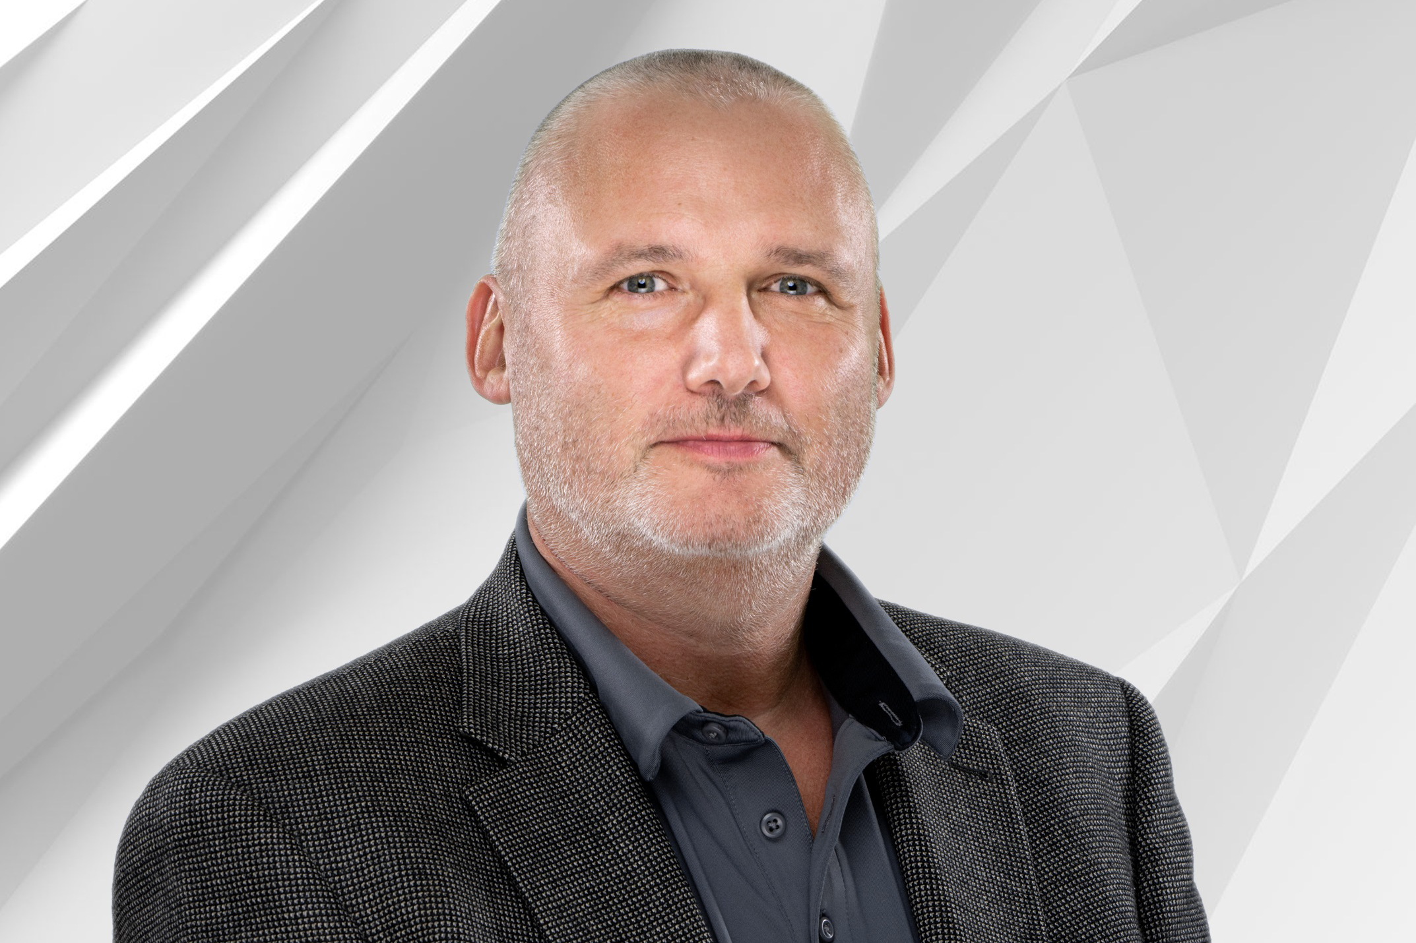
ABB ha nominato Joerg Theis Presidente della divisione Machine Automation (B&R) di ABB, a partire dal 1° aprile 2021.

A proposito di B&R
B&R, una divisione del Gruppo ABB, è leader globale nell'automazione industriale con sede in Austria. B&R combina tecnologia all'avanguardia con ingegneria avanzata per fornire ai clienti, praticamente di ogni settore, soluzioni complete per l'automazione di macchine e fabbriche, controllo del movimento, HMI e tecnologia di sicurezza integrata. Con gli standard di comunicazione IoT industriale tra cui OPC UA, POWERLINK e openSAFETY, nonché il software Automation Studio, B&R ridefinisce costantemente il futuro dell'ingegneria dell'automazione. Lo spirito innovativo che mantiene B&R all'avanguardia nell'automazione industriale è guidato dall'impegno a semplificare i processi e a superare le aspettative dei clienti.
Per maggiori informazioni, visita www.br-automation.com

